

МИНИСТЕРСТВО НАУКИ И ВЫСШЕГО ОБРАЗОВАНИЯ РОССИЙСКОЙ ФЕДЕРАЦИИ

Федеральное государственное автономное образовательное учреждение высшего образования

**«Дальневосточный федеральный университет»**

(ДВФУ)

**ИНСТИТУТ МАТЕМАТИКИ И КОМПЬЮТЕРНЫХ ТЕХНОЛОГИЙ**

**(ШКОЛА)**

**Департамент программной инженерии и искусственного интеллекта**

ПОЖИДАЕВ ДМИТРИЙ АЛЕКСАНДРОВИЧ

РАЗРАБОТКА ИНФОРМАЦИОННОЙ СИСТЕМЫ ДЛЯ РАБОТЫ СО СПРАВОЧНИКАМИ ПРЕДМЕТНОЙ ОБЛАСТИ «ЮРИДИЧЕСКАЯ ФИРМА»

**КУРСОВОЙ ПРОЕКТ**

по дисциплине «Фундаментальные структуры данных и алгоритмы»

по образовательной программе подготовки бакалавров по направлению

09.03.04 «Программная инженерия», профиль «Программная инженерия»

|  |  |  |  |  |  |  |  |  |  |  |  |  |  |  |  |  |
| --- | --- | --- | --- | --- | --- | --- | --- | --- | --- | --- | --- | --- | --- | --- | --- | --- |
|  | | | | | | |  |  | Студент группы Б9123-09.03.04 | | | | | | | |
|  |  |  | | | | Пожидаев Д.А. | | | |
|  | | | | | | |  |  | (подпись) | | | |  | | | |
|  | | | | | | | | | | | | | | | | |
|  | | | | | | |  |  | Руководитель | | | | | | | |
|  | | | | | | |  |  | ассистент ДПИиИИ | | | | | | | |
|  | | | | | | |  |  | ученая степень, должность | | | | |  | Решетнев Н.Я. | |
|  | | | | | | |  |  | (подпись) | | | | |  | (ФИО) | |
|  | | | | | | | | | | | | | | | | |
| Регистрационный № | | | | | | |  |  | Защищен с оценкой | | | | | | | |
|  | | | | | | |  |  |  | | | | | | | |
|  | | | |  |  | |  |  | « |  | » |  |  | | | 2025 г. |
| (подпись) | | | |  | (ФИО) | |  |  |  | | | | | | | |
| « |  | » |  | | | 2025 г. |  |  |  | | | | | | | |

г. Владивосток

2025

# Оглавление

Оглавление 2

Введение 3

1 Анализ предметной области 4

1.1 Объект предметной области 4

1.2 Законы ПО 7

1.3 Постановка задачи «Формирование отчета «Консультации для клиентов»» 8

2 Теоретическая часть 9

2.1 Хеш-таблица 9

2.1.1 Хеш-функция 10

2.1.2 Разрешение коллизий методом открытой адресации 12

2.1.3 Пример хеш-таблицы на данных из ПО 14

2.2 AVL-дерево 17

2.2.1 Динамический односвязный упорядоченный по возрастанию список 19

2.2.2 Пример дерева на данных из ПО 19

3 Требования к информационной системе 20

3.1 Требования к данным 20

3.1.1 Требования к входным данным 20

3.1.2 Требования к выходным данным 20

3.2 Функциональные требования 21

3.2.1 Общие требования 21

3.2.2 Требования для работы со справочником «Клиенты» 22

3.2.3 Требования для работы со справочником «Консультации» 23

4 Реализация 24

4.1 Спецификация структур данных 24

4.2 Описание среды разработки 24

4.3 Руководство пользователя 24

4.3.1 Работа со справочником «_______» 24

4.4 Тестирование 25

Заключение 26

Список литературы 27

# Введение

Эффективное управление персоналом и задачами является неотъемлемой частью деятельности современных юридических фирм. В условиях постоянно меняющегося законодательства, возрастающего количества судебных процессов и разнообразия правовых вопросов особенно важно иметь четкую систему учета сотрудников, а также механизм контроля за выполнением порученных дел. Отсутствие такой системы может привести к дезорганизации рабочих процессов, нарушению сроков подачи документов и судебных заседаний, а также снижению качества оказываемых услуг. Поэтому разработка специализированного программного решения для автоматизации данных процессов становится актуальной задачей.

Целью курсового проекта является: разработка информационной системы для работы со справочниками предметной области «Юридическая фирма».

Для достижения поставленной цели необходимо выполнить следующие задачи:

1. Провести анализ предметной области «Юридическая фирма».

2. Изучить теоретические основы методов построения справочников.

3. Определить требования к информационной системе.

4. Реализовать информационную систему и провести тестирование.

# 1 Анализ предметной области

Требуется разработать информационную систему для работы со справочниками предметной области (ПО) «Юридическая фирма».

Система должна решать следующие задачи:

1. хранить, позволять просматривать, добавлять и удалять информацию о клиентах (ФИО, ИНН, телефон) и консультациях (ИНН клиента, тема, юрист, дата); позволять искать информацию о клиентах и консультациях для них;
2. формировать и позволять просматривать список консультаций для клиентов в заданную дату, с заданным юристом и заданным ФИО клиента;
3. проверять целостность информации, представленной в справочниках.

1.1 Объект предметной области

Исходя из задач, которые должна решать информационная система, выделены объекты ПО, представленные в Таблице 1.

Таблица 1 – Объекты ПО

|  |  |
| --- | --- |
| Тип и название объекта | Описание объекта |
| Справочник «Клиенты» | Хранит информацию о клиентах |
| Справочник «Консультации» | Хранит информацию о консультациях для каждого клиента |
| Отчет «Консультации для клиентов» | Хранит информацию о каждой консультации в заданную дату, с заданным юристом и заданным ФИО клиента  Для вывода хранятся ИНН, ФИО и телефон из справочника «Клиенты» и тема, юрист и дата из справочника «Консультации» |

Каждый клиент характеризуется следующими параметрами: ИНН, ФИО, телефон.

**ИНН** – целое 12-значное число.

**ФИО** – аббревиатура, расшифровывается как: фамилия, имя, отчество. Фамилия, имя и отчество являются словами, состоящими из букв русского алфавита, первая буква каждого слова – заглавная, остальные – строчные. Слова разделены одним пробелом.

**Телефон** – строка, состоящая из 11 символов цифр, начинающаяся с комбинации символов "89".

Пример справочника «Клиенты» представлен в таблице 2.

Таблица 2 – Справочник «Клиенты»

|  |  |  |
| --- | --- | --- |
| **ИНН** | **ФИО** | **Телефон** |
| 770123456789 | Иванов Иван Иванович | 89123456789 |
| 500234567890 | Петрова Анна Сергеевна | 89234567890 |
| 230345678901 | Смирнов Алексей Дмитриевич | 89345678901 |
| 660456789012 | Кузнецова Екатерина Владимировна | 89456789012 |
| 780567890123 | Васильев Михаил Андреевич | 89567890123 |
| 160678901234 | Орлова Дарья Павловна | 89678901234 |
| 050789012345 | Федоров Георгий Николаевич | 89789012345 |
| 420890123456 | Морозова Ксения Леонидовна | 89890123456 |
| 990901234567 | Григорьев Артем Юрьевич | 89901234567 |
| 331012345678 | Ковалева Анастасия Игоревна | 89012345678 |

Каждая консультация характеризуется следующими параметрами: ИНН клиента, тема, юрист, дата.

**ИНН клиента** – целое 12-значное число.

**Тема** – строка, содержащая от 10 до 255 символов. Может иметь пробелы.

**Юрист** – ФИО юриста, принимающего клиента. ФИО – аббревиатура, расшифровывается как: фамилия, имя, отчество. Фамилия, имя и отчество являются словами, состоящими из букв русского алфавита, первая буква каждого слова – заглавная, остальные – строчные. Слова разделены одним пробелом.

**Дата** – строка, состоящая из 3 целых чисел, разделенных символом точки. Первое число – день, изменяется от 1 до 31 включительно; второе число – месяц, изменяется от 1 до 12 включительно; Третье число – год, изменяется от 1970 до 2038 включительно. В случае, если второе число равняется «4», 6», 9» или «11», первое число не может превышать «30». В случае, если второе число равняется «2», а третье число делится нацело на 100 и не делится нацело на 400, первое число не может превышать «29». В случае, если второе число равняется «2», а третье число делится нацело на 4 и не делится нацело на 100, первое число не может превышать «28».

Пример справочника «Консультации» представлен в таблице 3.

Таблица 3 – Справочник «Консультации»

|  |  |  |  |
| --- | --- | --- | --- |
| **ИНН клиента** | **Тема** | **Юрист** | **Дата** |
| 770123456789 | Анализ судебной практики по спорам о защите прав потребителей в сфере розничной торговли. | Иванова Анна Петровна | 15.03.2023 |
| 770123456789 | Правовые аспекты заключения и расторжения договоров аренды. | Иванова Анна Петровна | 22.11.2022 |
| 770123456789 | Составление брачного договора и раздел имущества. | Петровский Игорь Семенович | 02.06.2024 |
| 230345678901 | Особенности рассмотрения корпоративных споров в арбитражных судах. | Сидорова Елена Игоревна | 01.07.2023 |
| 660456789012 | Проблемы правового регулирования электронной коммерции. | Кузнецов Дмитрий Александрович | 10.04.2024 |
| 660456789012 | Консультация по налоговому вычету при покупке недвижимости. | Кузнецов Дмитрий Александрович | 11.04.2024 |
| 780567890123 | Защита интеллектуальных прав на программное обеспечение. | Васильева Ольга Константиновна | 28.02.2023 |
| 160678901234 | Комментарий к изменениям в Гражданском кодексе РФ. | Смирнов Иван Георгиевич | 05.09.2022 |
| 050789012345 | Анализ судебной практики по делам о банкротстве юридических лиц. | Николаева Мария Валерьевна | 19.01.2024 |
| 500234567890 | Юридическое сопровождение сделок с земельными участками. | Сидорова Елена Игоревна | 15.03.2023 |

Каждый отчет «Консультации для клиентов» характеризуется полями из справочника «Клиенты» и из справочника «Консультации».

Пример отчета «Консультации для клиентов» представлен в таблице 4.

Таблица 4 – Отчет «Консультации для клиентов»

|  |  |  |  |  |  |
| --- | --- | --- | --- | --- | --- |
| **ИНН** | **ФИО** | **Телефон** | **Тема** | **Юрист** | **Дата** |
| 770123456789 | Иванов Иван Иванович | 89123456789 | Анализ судебной практики по спорам о защите прав потребителей. | Иванова Анна Петровна | 15.03.2023 |
| 500234567890 | Петрова Анна Сергеевна | 89234567890 | Юридическое сопровождение сделок с земельными участками. | Сидорова Елена Игоревна | 15.03.2023 |

1.2 Законы ПО

1. каждый ИНН в справочнике «Клиенты» уникален.
2. клиент из справочника «Клиенты» может иметь одну или несколько консультаций, либо не иметь их вовсе;
3. каждая консультация из справочника «Консультации» должна иметь клиента с соответствующим ИНН в справочнике «Клиенты».

1.3 Постановка задачи «Формирование отчета «Консультации для клиентов»»

Входные данные: Справочник «Клиенты», Справочник «Консультации», ФИО клиента, юрист, дата консультации.

Выходные данные: Отчет «Консультации для клиентов».ИНН, «Консультации для клиентов».ФИО, «Консультации для клиентов».Телефон, «Консультации для клиентов».Тема, «Консультации для клиентов».Юрист, «Консультации для клиентов».Дата

Связь:

Если выполнены условия поиска:

Справочник «Консультации».Консультация.Дата = Дата консультации & Справочник «Клиенты».Клиент.ФИО = ФИО клиента & Справочник «Консультации».Консультация.Юрист = Юрист, то

Отчет «Консультации для клиентов».ИНН = Справочник «Клиенты».Клиент.ИНН

Отчет «Консультации для клиентов».ФИО = Справочник «Клиенты».Клиент.ФИО

Отчет «Консультации для клиентов».Телефон = Справочник «Клиенты».Клиент.Телефон

Отчет «Консультации для клиентов».Тема = Справочник «Консультации».Консультация.Тема

Отчет «Консультации для клиентов».Юрист = Справочник «Консультации».Консультация.Юрист

Отчет «Консультации для клиентов».Дата = Справочник «Консультации».Консультация.Дата

# 2 Теоретическая часть

В рамках курсового проекта необходимо осуществлять поиск информации о консультациях для клиентов на основании ФИО в справочнике «Клиенты», а также даты и юриста в справочнике «Консультации».

Для хранения данных о клиентах используется массив, значениями в котором является запись с полями «ИНН», «ФИО», «Телефон». Для поиска данных о клиентах в справочнике «Клиенты» будет использоваться структура данных динамическая «Хеш-таблица» со статусами 0/1/2 с ключом по полю «ИНН» и хранящая индексы массива, соответствующего справочнику «Клиенты».

Для хранения данных о консультациях в справочнике «Консультации» будем также использовать массив, значениями в котором является запись с полями «ИНН клиента», «Тема», «Юрист», «Дата». Для поиска данных о консультациях в справочнике «Консультации» будем использовать структуру данных «AVL-дерево» с ключом по полю «ИНН клиента». Дерево будет содержать в качестве значений вершин линейный односвязный динамический список индексов массива, соответствующего справочнику «Консультации».

Для формирования отчёта «Консультации для клиентов» будет использоваться структура данных «AVL-дерево» с ключом по полю «Дата» справочника «Консультации». Дерево будет содержать в качестве значений вершин линейный односвязный динамический список индексов массива, соответствующего справочнику «Консультации».

2.1 Хеш-таблица

Хеш-таблица представляет собой массив Т [0..m - 1], где местоположение каждого элемента определяется значением его ключа key U с помощью специальной хеш-функции. Причем размер m хеш-таблицы значительно меньше размера исходной совокупности ключей U. Таким образом, хеш-таблица позволяет работать с таблицей, размер которой сопоставим с количеством реально хранимых элементов [1].

Хеширование — класс методов поиска, идея которого состоит в вычислении хеш-кода, однозначно определяемого элементом с помощью хеш-функции.

2.1.1 Хеш-функция

Хеш-функция — это математический алгоритм, который принимает входные данные произвольного размера (ключ) и преобразует их в выходное значение фиксированного размера, называемое хеш-значением или хеш-кодом. Ее основная задача — отобразить множество всех возможных ключей U на ограниченный набор индексов таблицы T[0...m - 1]. Идеальная хеш-функция стремится распределять ключи по ячейкам равномерно, подобно случайному процессу, чтобы минимизировать число коллизий.

В данной работе используется хеш-функция, основанная на методе середины квадрата. Этот метод сначала преобразует ключ в числовое значение, затем это число возводится в квадрат. Из середины полученного квадрата извлекается несколько цифр, которые и формируют хеш-код.

Пусть есть некоторый элемент с ключом key. При хешировании этот элемент будет храниться в ячейке с номером h(k), где h – сама хеш-функция. Функция h отображает совокупность ключей U на ячейки хеш-таблицы T[0..m - 1][1].

В рамках курсового проекта ключом хеш-таблицы является числовое поле – название студенческого отряда. Для этого поля значение будет кодом соответствующего символа в UNICODE.

Предположим, что размер хеш-таблицы равен 17. Вычислим значения хеш-функции для 10 записей из справочника «Клиенты» (Таблица 2).

Пример:

h(770123456789) = 7 + 7 + 0 + 1 + 2 + 3 + 4 + 5 + 6 + 7 + 8 + 9 = 59. Квадрат суммы: 3481. Середина квадрата с учетом размера таблицы: 48 % 17 = 14. Свободно. Вставляем.

h(500234567890) = 49. Квадрат суммы: 2401. Середина квадрата с учетом размера таблицы: 6. Свободно. Вставляем.

h(230345678901) = 48. Квадрат суммы: 2304. Середина квадрата с учетом размера таблицы: 13. Свободно. Вставляем.

h(660456789012) = 54. Квадрат суммы: 2916. Середина квадрата с учетом размера таблицы: 6. Занята.

h(780567890123) = 56. Квадрат суммы: 3136. Середина квадрата с учетом размера таблицы: 13. Занята.

h(160678901234) = 47. Квадрат суммы: 2209. Середина квадрата с учетом размера таблицы: 3. Свободно. Вставляем.

h(050789012345) = 44. Квадрат суммы: 1936. Середина квадрата с учетом размера таблицы: 8. Свободно. Вставляем.

h(420890123456) = 44. Квадрат суммы: 1936. Середина квадрата с учетом размера таблицы: 8. Занята.

h(990901234567) = 55. Квадрат суммы: 3025. Середина квадрата с учетом размера таблицы: 2.

h(331012345678) = 43. Квадрат суммы: 1849. Середина квадрата с учетом размера таблицы: 16.

Возникшая ситуация, когда для разных ключей хеш-функция возвращает одинаковый хеш-код, называется коллизией. Для разрешения коллизий существует несколько методов: метод цепочек, метод открытой адресации, пакетирование. В рамках курсового проекта будет использоваться метод открытой адресации.

2.1.2 Разрешение коллизий методом открытой адресации

Открытая адресация — это метод разрешения коллизий, при котором все элементы хранятся непосредственно в самой хеш-таблице. Каждая ячейка в этой хеш-таблице может находиться в одном из трех состояний:

Пустая (статус 0)

Занятая (статус 1)

Удаленная (статус 2)

При поиске элемента последовательно исследуются (пробируются) ячейки таблицы до тех пор, пока не будет найден искомый элемент или пустая ячейка.

Для вставки при открытой адресации последовательно исследуются ячейки хеш-таблицы до тех пор, пока не будет найдена пустая ячейка для размещения вставляемого ключа. Вместо фиксированного порядка исследования ячеек, последовательность исследуемых ячеек зависит от вставляемого ключа.

Особенность операции удаления в открытой адресации заключается в том, что простое опустошение слота после удаления ключа может нарушить корректность последующих операций поиска. Если ключ, который был удален, находился на пути пробирования для другого ключа (то есть, поиск другого ключа должен был пройти через этот слот), то после его удаления поиск мог бы ошибочно остановиться, посчитав, что искомый ключ отсутствует.

Для предотвращения таких ошибок, удаленные слоты специально помечаются как "удаленные". Это позволяет операции вставки использовать такой слот для размещения нового элемента. Однако, при поиске, алгоритм не останавливается на "удаленном" слоте; он продолжает пробирование так, как если бы слот был занят, пока не найдет искомый ключ или действительно пустой слот.

Метод квадратичного пробирования является одной из стратегий открытой адресации, разработанной для эффективного разрешения коллизий. Формула для квадратичного пробирования определяется следующим образом: , где — это исследуемая позиция в хэш-таблице для ключа k на i-м шаге; — вспомогательная хэш-функция, определяющая начальную позицию; — положительные вспомогательные константы; — номер исследования, принимает значения от 0 до (m – 1); — размер хэш-таблицы. В рамках данной работы используются константы 3 и 4 соответственно.

В хеш-таблицах, использующих открытую адресацию, производительность операций (поиск, вставка, удаление) критически зависит от коэффициента заполнения α = n/m, где n — число ключей, m — размер таблицы. При высоких значениях α (стремящихся к 1) ожидаемое время выполнения операций возрастает до O(1/(1-α)), что приводит к существенному уменьшению производительности.

Для поддержания эффективности при росте числа элементов, когда α превышает заранее заданный коэффициент максимальной заполненности (например, 0.75), выполняется процесс, который включает в себя создание новой хеш-таблицы большего размера (обычно вдвое большего или равного следующему простому числу), а также рехеширование и перемещение всех существующих элементов из старой таблицы в новую с учетом нового размера [2].

Аналогичные операции происходят при удалении: так же вводится коэффициент заранее заданный коэффициент минимальной заполненности (например, 0.25), выполняется процесс, который включает в себя создание новой хеш-таблицы меньшего размера (обычно вдвое меньше или равного предыдущему простому числу) а также рехеширование и перемещение всех существующих элементов из старой таблицы в новую с учетом нового размера.

Теоретический материал про данный метод разрешения коллизий.

Если метод открытой адресации, указываете, какой статус ячейки хранится, что происходит при удалении. Если таблица динамическая, что происходит при заполненности и т.д.

Рисуете пример построенной ХТ для справочников п. 1.1.

2.1.3 Пример хеш-таблицы на данных из ПО

В рамках курсового проекта в хеш-таблице по ключам ИНН хранятся индексы массива, содержащего записи справочника «Клиенты». На рисунке 1 представлен пример для хеш-таблицы для справочника «Клиенты» с начальным размером m = 17, используя данные из Таблицы 2.

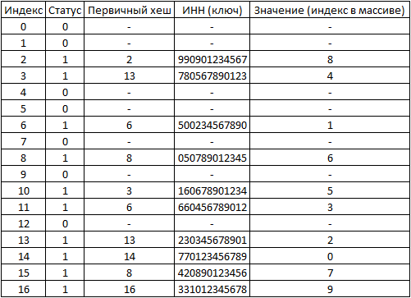

Рисунок 1 - пример хеш-таблицы для справочника «Клиенты»

Процесс вставки начинается с вычисления первичного хеша для ключа. Если ячейка свободна, элемент добавляется, как это было при вставке элемента с ключом 230345678901, что видно на рисунке 2.

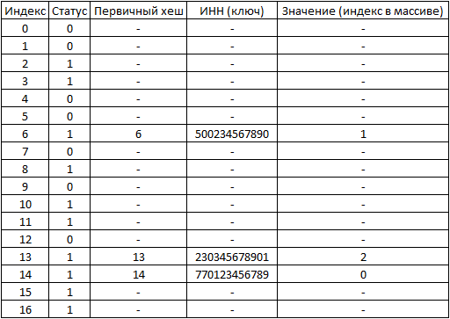

Рисунок 2 – хеш-таблица после вставки без коллизий

Если ячейка занята, возникает коллизия, которая разрешается с помощью квадратичного пробирования. Для разрешения коллизий в данной работе используется формула .

Например, при вставке записи для 660456789012 первичный хеш-код равен 6. Эта ячейка уже занята записью с ИНН 500234567890. Алгоритм квадратичного пробирования вычисляет следующий индекс (j = 1): . Ячейка 13 занята. Следующий индекс (j = 2): . Ячейка 11 свободна. Запись успешно размещается в ней, как продемонстрировано на рисунке 3.

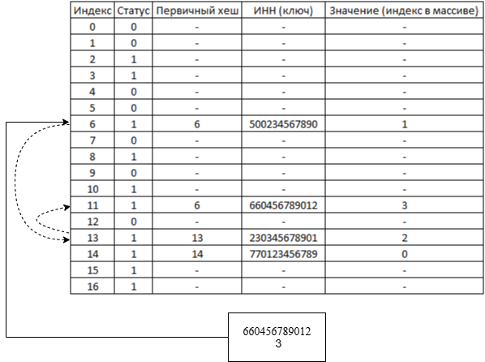

Рисунок 3 – хеш-таблица для справочника «Клиенты» после вставки с решением коллизий

Аналогичным образом разрешаются и другие коллизии.

Для удаления клиента с ИНН 990901234567 (первичный хеш 2) система находит его в ячейке с индексом 2. Поскольку этот элемент не создавал коллизий для других записей, его можно просто удалить, установив статус ячейки в 2 (удалена), как это показано на рисунке 4.

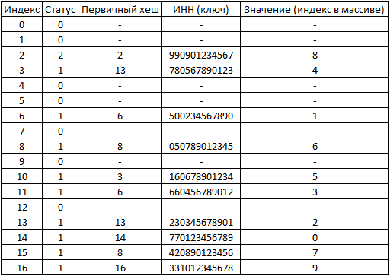

Рисунок 4 – удаление из хеш-таблицы для справочника «Клиенты»

Поиск также начинается с вычисления первичного хеша. Для нахождения клиента с ИНН 331012345678 вычисляется хеш 16. При проверке ячейки с индексом 16 обнаруживается запись с таким же ИНН, поиск завершается удачно.

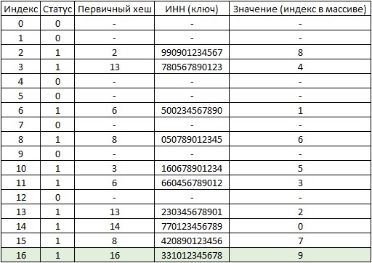

Рисунок 5 –поиск в хеш-таблице для справочника «Клиенты»

2.2 AVL-дерево

АВЛ-дерево, названное в честь изобретателей Адельсона-Вельского и Ландиса, представляет собой самобалансирующееся бинарное дерево поиска (БДП), характеризующееся строгим свойством баланса: для любого узла разность высот его левого и правого поддеревьев (фактор баланса) ограничена интервалом [-1, 1]. Отклонение фактора баланса за пределы данного интервала вызывает автоматическое выполнение операций ротации для восстановления сбалансированного состояния.

В отличие от стандартных БДП, подверженных деградации производительности до O(n) в худшем случае при последовательной вставке отсортированных элементов, АВЛ-дерево поддерживает логарифмическую высоту O(log n) за счет механизма балансировки. Это гарантирует временную сложность O(log n) для всех основных операций, включая поиск, вставку и удаление, независимо от порядка поступления данных. АВЛ-дерево сохраняет при этом инварианты БДП: ключи левого поддерева меньше ключа узла, правого — больше.

Основные операции на АВЛ-дереве:

1. **Поиск:** Итеративное или рекурсивное сравнение искомого ключа с ключом текущего узла с последующим переходом в соответствующее поддерево. Временная сложность O(log n) благодаря сбалансированности.
2. **Вставка:** Новый узел добавляется как лист, аналогично стандартной вставке в БДП. После вставки осуществляется восходящий обход от вставленного узла к корню (retracing). Для несбалансированных узлов (фактор баланса > 1 или < -1) выполняются соответствующие операции ротации (левая, правая, лево-правая, право-левая) для восстановления AVL-свойства.
3. **Удаление:** Реализуется как стандартное удаление в БДП. Узел с двумя потомками заменяется своим непосредственным предшественником или преемником, который затем удаляется. После удаления производится проверка и, при необходимости, балансировка восходящим обходом от поддерева изменения к корню. В отличие от вставки, удаление может требовать каскадных ротаций на предках.

2.2.1 Динамический односвязный упорядоченный по возрастанию список

Для списка определены операции добавления, удаления и поиска. Добавление записи осуществляется при помощи поиска места вставки с сохранением порядка возрастания. Список может содержать повторяющиеся элементы. Операции удаления и поиска выполняются путем последовательной проверки всех элементов списка для нахождения необходимого элемента по заданному ключу. Каждый узел списка, помимо данных, содержит указатель на следующий узел. Указатель на следующий узел хвостового элемента имеет значение NULL.

Если в элементе дерева хранится цепочка, то добавится этот пункт. Теоретический материал что из себя представляет цепочка в дереве.

2.2.2 Пример AVL-дерева на данных из ПО

В рамках курсового проекта в AVL-дереве хранится индекс массива, содержащего записи справочника «Консультации», доступный по ключу «ИНН клиента». На рисунке 2 представлен пример для справочника «Консультации».

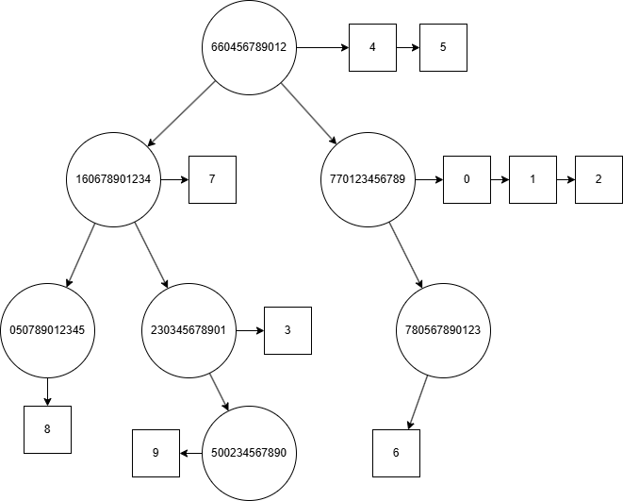

Рисунок 2 –AVL-дерево для справочника «Консультации»

Поиск в таком дереве выполняется эффективно, с помощью сравнения искомого ключа с текущим. Если искомый ключ меньше текущего, то алгоритм переходит к левому потомку. Если больше, то к правому. Если равен ему, то ключ найден. В случае же, когда текущая вершина null, поиск завершается неудачно. Например, для нахождения всех консультаций клиента с ИНН 500234567890 алгоритм начинает с корня 660456789012, переходит влево к узлу 160678901234 , затем вправо к 230345678901 и, наконец, снова вправо, где находит искомый узел и возвращает связанный с ним список консультаций, что изображено на рисунке 3.

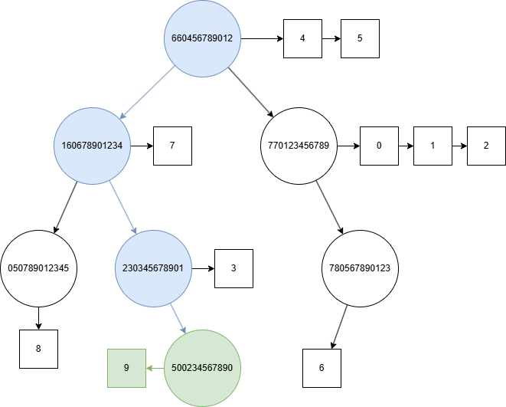

Рисунок 3 – поиск в AVL-дереве для справочника «Консультации»

Процесс вставки имеет два сценария. При добавлении консультации для уже существующего клиента, например, добавим консультацию для клиента с ИНН 780567890123, данная запись получить 10 индекс в массиве, затем выполняется поиск узла, и новая запись добавляется в начало его списка, не затрагивая структуру дерева, как видно на рисунке 4.

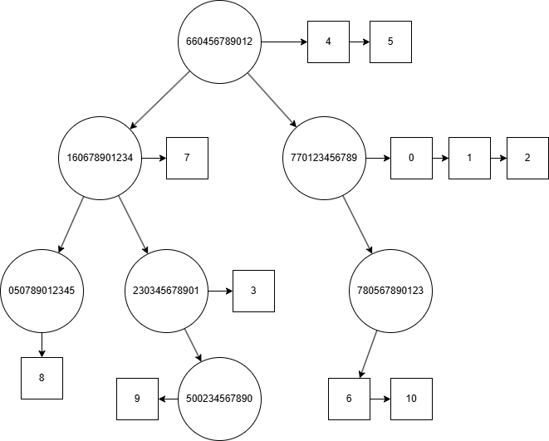

Рисунок 4 – вставка консультации для клиента, у которого уже есть консультации, в AVL-дерево для справочника «Консультации»

В случае же добавления консультации для нового клиента, например с ИНН 550123456789, узел вставляется как правый потомок узла 500234567890, что приведет к несбалансированности родительского узла 230345678901 и потребует выполнения малого левого вращения для восстановления баланса, как это показано на рисунке 5.

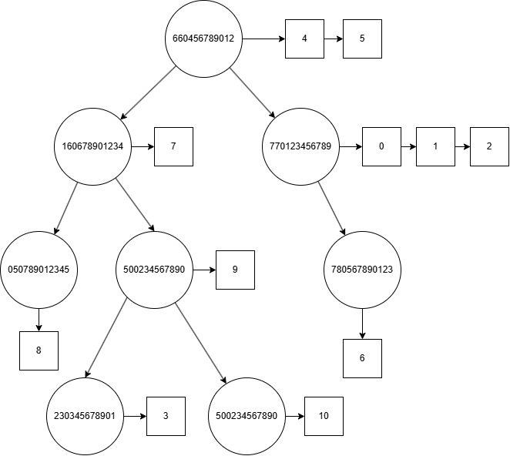

Рисунок 5 – вставка консультации для клиента, у которого еще нет консультаций, в AVL-дерево для справочника «Консультации»

Удаление также рассматривается в двух вариантах. Если удаляется одна из нескольких консультаций, например, "Составление брачного договора" (индекс 2 в массиве) для клиента 770123456789, то изменяется только односвязный список, а структура дерева остается прежней, что изображено на рисунке 6.

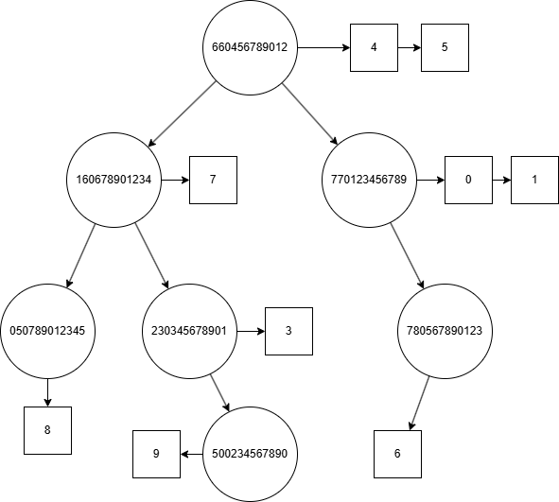

Рисунок 6 – удаление одной из нескольких консультаций клиента в AVL-дереве для справочника «Консультации»

Если же удаляется клиент и все его консультации, например, с ИНН 780567890123, то после удаления этого узла-листа дерево становится несбалансированным в корне (660456789012), что потребует выполнения большого правого вращения для восстановления AVL-свойства, как видно на рисунке 7.

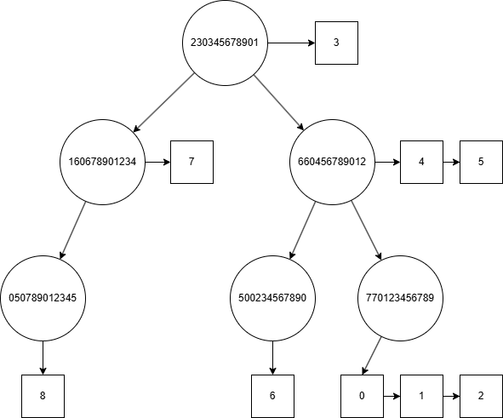

Рисунок 7 – удаление всех консультаций клиента в AVL-дереве для справочника «Консультации»

2.2.3 Пример AVL-дерева фильтрации на данных из ПО

Для эффективного формирования отчета по заданным критериям, особенно по дате, используется второе АВЛ-дерево. Основное дерево, построенное по ИНН, не позволяет быстро находить записи по дате, так как для этого потребовался бы полный обход структуры. Поэтому в момент запроса на формирование отчета динамически строится временное АВЛ-дерево. Ключом в этом дереве выступает дата консультации. Значением каждого узла является указатель на односвязный список всех консультаций, прошедших в данную дату, как это изображено на рисунке 8.

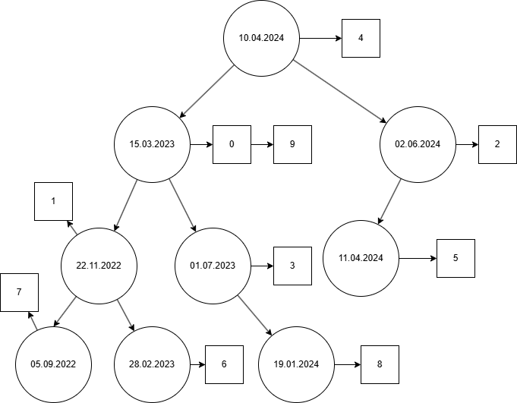

Рисунок 8 – AVL-дерево фильтрации для отчета «Консультации для клиентов»

Все операции поиска, вставки и удаления проходят аналогичным образом.

# 3 Требования к информационной системе

В данной главе описываются требования к информационной системе «Юридическая фирма», а именно: требования к входным данным системы, требования к ее выходным данным и требования к ее функционалу.

3.1 Требования к данным

3.1.1 Требования к входным данным

Основываясь на анализе ПО, входными данными является:

* текстовый файл «clients.txt», каждая строка которого содержит информацию о клиенте из Справочника «Клиенты»: ИНН, ФИО, телефон, разделенные символом «;»;

Пример текстового файла:

770123456789;Иванов Иван Иванович;89123456789

500234567890;Петрова Анна Сергеевна;89234567890

230345678901;Смирнов Алексей Дмитриевич;89345678901

660456789012;Кузнецова Екатерина Владимировна;89456789012

780567890123;Васильев Михаил Андреевич;89567890123

160678901234;Орлова Дарья Павловна;89678901234

050789012345;Федоров Георгий Николаевич;89789012345

420890123456;Морозова Ксения Леонидовна;89890123456

990901234567;Григорьев Артем Юрьевич;89901234567

331012345678;Ковалева Анастасия Игоревна;89012345678

* текстовый файл «consultations.txt», каждая строка которого содержит информацию о консультации: ИНН клиента, тема, юрист, дата, разделенные символом «;»;

Пример текстового файла:

770123456789;Анализ судебной практики по спорам о защите прав потребителей в сфере розничной торговли.;Иванова Анна Петровна;15.03.2023

770123456789;Правовые аспекты заключения и расторжения договоров аренды нежилых помещений: актуальные вопросы.;Иванова Анна Петровна;22.11.2022

770123456789;Составление брачного договора и раздел имущества.;Петровский Игорь Семенович;02.06.2024

230345678901;Особенности рассмотрения корпоративных споров в арбитражных судах Российской Федерации.;Сидорова Елена Игоревна;01.07.2023

660456789012;Проблемы правового регулирования электронной коммерции и их решение в российском законодательстве.;Кузнецов Дмитрий Александрович;10.04.2024

660456789012;Консультация по налоговому вычету при покупке недвижимости.;Кузнецов Дмитрий Александрович;11.04.2024

780567890123;Защита интеллектуальных прав на программное обеспечение: современное состояние и перспективы.;Васильева Ольга Константиновна;28.02.2023

160678901234;Комментарий к изменениям в Гражданском кодексе РФ, касающимся обязательственного права.;Смирнов Иван Георгиевич;05.09.2022

050789012345;Анализ судебной практики по делам о банкротстве юридических лиц: ключевые тенденции.;Николаева Мария Валерьевна;19.01.2024

500234567890;Юридическое сопровождение сделок с земельными участками.;Сидорова Елена Игоревна;15.03.2023

3.1.2 Требования к выходным данным

Выходными данными являются:

* текстовый файл «clients.txt», каждая строка файла содержит информацию об объекте «клиент» из Справочника «Клиент», а именно ИНН, ФИО, телефон, разделенные символом «;». Разделителем внутри поля ФИО служит символ пробела;
* текстовый файл «consultations.txt», каждая строка файла содержит информацию об объекте «консультация» из Справочника «Консультации», а именно ИНН клиента, тема, юрист, дата разделенные символом «;». Разделителем внутри поля юрист служит символ пробела;
* окно графического интерфейса, содержащее информацию из отчёта «Консультации для клиентов»;
* сообщения об ошибках должны выводиться в отдельной форме и содержать информацию об ошибке. Всевозможные сообщения об ошибках приведены ниже:

1. "Неверное поле: Фамилия";
2. "Неверное поле: Имя";
3. "Неверное поле: Отчество";
4. "Неверное поле: Номер телефона";
5. "Неверное поле: Наименование отряда";
6. "Неверное поле: Список профессий";
7. "Неверное поле: Категория";
8. "Неверное поле: Профессия";
9. "Запись с таким ключом уже есть";
10. "Не удалось удалить";
11. "Неудачно"

3.2 Функциональные требования

3.2.1 Общие требования

Информационная система «Юридическая фирма» должна позволять:

1. считывать данные для справочника «Клиенты» из текстового файла «clients.txt» в массив, который выводиться в виде таблицы в графическом интерфейсе;
2. считывать данные для справочника «Консультации» из текстового файла «consultations.txt» в массив, который выводиться в виде таблицы в графическом интерфейсе
3. сохранять данные справочника «Клиенты» в текстовый файл «clients_output.txt»;
4. сохранять данные справочника «Консультации» в текстовый файл «consultations_output.txt»
5. работать со справочниками «Клиенты» и «Консультации» при помощи графического интерфейса;
6. проверять корректность вводимых пользователем данных для справочников «Клиенты» и «Консультации» (см. п. 1.1);
7. формировать список для отчёта «Консультации для клиентов» и выводить в окно графического интерфейса;
8. проверять целостность данных, хранимых в справочниках.

3.2.2 Требования для работы со справочником «Клиенты»

Информационная система «Юридическая фирма» должна позволять:

* 1. Хранить информацию о клиентах: ИНН, ФИО, Телефон;
  2. Просматривать информацию о клиентах, используя графический интерфейс информационной системы;
  3. Осуществлять поиск информации о клиенте на основе его ИНН. Поиск должен осуществляться через графический интерфейс с помощью полей для ввода данных. Если в справочнике отсутствует искомая запись, программа возвращает соответствующее сообщение. Иначе выводится сообщение о нахождении нужного клиента;
  4. Добавлять информацию о клиенте в справочник «Клиенты». Добавление должно осуществляться через графический интерфейс с помощью полей для ввода данных. Каждая запись уникальна, при наличии добавляемой записи в справочнике выводится сообщение об ошибке;
  5. Удалять информацию о клиенте из справочника «Клиенты». Удаление должно осуществляться через графический интерфейс с помощью полей для ввода данных. После удаления должен быть проверен справочник «Консультации» на наличие записей с удалённым клиентом, в случае нахождения записи должны быть удалены. Если в справочнике «Клиенты» изначально не был найден удаляемый клиент, система возвращает соответствующее сообщение;

3.2.3 Требования для работы со справочником «Консультации»

Информационная система «Юридическая фирма» должна позволять:

1. Хранить информацию о консультациях: ИНН клиента, Тема, ФИО юриста, Дата;
2. Просматривать информацию о консультациях, используя графический интерфейс информационной системы;
3. Осуществлять поиск информации о консультациях на основе ИНН клиента. Поиск должен осуществляться через графический интерфейс с помощью полей для ввода данных. Если в справочнике отсутствуют искомые записи, программа возвращает соответствующее сообщение. Иначе выводится сообщение о нахождении нужных консультаций;
4. Добавлять информацию о консультации в справочник «Консультации». Добавление должно осуществляться через графический интерфейс с помощью полей для ввода данных. Каждая запись уникальна, при наличии добавляемой записи в справочнике выводится сообщение об ошибке. Если в справочнике «Клиенты» не существует клиента, указанного в добавляемой консультации, возвращается сообщение об ошибке;
5. Удалять информацию о консультации из справочника «Консультации». Удаление должно осуществляться через графический интерфейс с помощью полей для ввода данных. Если в справочнике не была найдена удаляемая консультация, система возвращает соответствующее сообщение;

# 4 Реализация

В данной главе содержится спецификация реализованных структур данных, описание графического интерфейса, а также приведены результаты тестирования структур данных.

4.1 Спецификация структур данных

Структура **Date** – структура для хранения и обработки даты

Поля:

* int day – день;
* int month – месяц;
* int year – год.

Методы:

* QString toString() const – преобразует структуру в строку формата "ДД.ММ.ГГГГ";

Входные данные: Экземпляр структуры Date

Формальные параметры: Отсутствуют.

Выходные данные: Строка QString в формате "ДД.ММ.ГГГГ".й односвязный список со вставленным элементом data.

* operator<, operator==, operator> – для сравнения двух объектов Date.

Входные данные: Два экземпляра структуры Date для сравнения.

Формальные параметры: const Date& other – элемент, с которым происходит сравнение;

Выходные данные: Логическое значение bool.

Структура **FIO** – структура для хранения фамилии, имени и отчества

Поля:

* QString f – фамилия;
* QString i – имя;
* QString o – отчество.

Методы:

* QString toString() const – преобразует структуру в единую строку "Фамилия Имя Отчество".

Входные данные: Экземпляр структуры FIO.

Формальные параметры: Отсутствуют.

Выходные данные: Строка QString "Фамилия Имя Отчество".

Структура **Client** – структура, описывающая справочник «Клиенты»

Поля:

* quint64 inn – ИНН клиента.
* FIO fio – ФИО клиента.
* quint64 phone – телефон клиента.

Методы:

* QString toFileLine() const – возвращает строковое представление для записи в файл.

Входные данные: Экземпляр структуры Client.

Формальные параметры: Отсутствуют.

Выходные данные: Строка, отформатированная для записи в файл.

Структура **Consultation** – структура, описывающая справочник «Консультации»

Поля:

* quint64 client_inn – ИНН клиента;
* QString topic – тема консультации;
* FIO lawyer_fio – ФИО юриста;
* Date date – дата консультации.

Методы:

* QString toFileLine() const – возвращает строковое представление для записи в файл.

Входные данные: Экземпляр структуры Consultation.

Формальные параметры: Отсутствуют.

Выходные данные: Строка, отформатированная для записи в файл.

Структура **ReportEntry** – структура, описывающая строку отчета «Консультации для клиентов».

Поля:

* quint64 client_inn – ИНН клиента.
* FIO client_fio – ФИО клиента.
* quint64 phone – телефон клиента.
* QString topic – тема консультации.
* FIO lawyer_fio – ФИО юриста.
* Date date – дата консультации.

Методы:

* QString toFileLine() const – возвращает строковое представление для записи в файл.

Класс **HashTable** – класс, описывающий динамическую хеш-таблицу с открытой адресацией.

Поля:

* Item* table – массив элементов хеш-таблицы (структур Item).
* int capacity – текущая емкость таблицы.
* double size – текущее количество занятых элементов.
* const double MAX_FILL_FACTOR – порог максимального заполнения (0.75).
* const double MIN_FILL_FACTOR – порог минимального заполнения (0.25).
* const int INIT_CAPACITY – начальная емкость таблицы.
* const int k1, k2 – константы для квадратичного пробирования.

Методы:

* HashTable(int initCapHint) – конструктор, создает хеш-таблицу заданной начальной емкости.

Входные данные: Начальная емкость.

Формальные параметры: int initCapHint.

Выходные данные: Экземпляр класса HashTable.

* unsigned long long primaryHash(const unsigned long long& key) const – вычисляет первичный хеш-адрес для ключа.

Входные данные: Ключ ИНН.

Формальные параметры: const unsigned long long& key.

Выходные данные: Первичный хеш-адрес (целое число).

Пример функции unsigned long long primaryHash(const unsigned long long& key) const

* int secondaryHash(int initHash, int attempt) const – вычисляет следующий хеш-адрес при коллизии.

Входные данные: первичный хеш-адрес, номер попытки разрешить коллизию.

Формальные параметры: int initHash, int attempt.

Выходные данные: вторичный хеш-адрес (целое число).

* bool add(const unsigned long long& key, int index) – добавляет новую пару "ключ-индекс" в таблицу.

Входные данные: экземпляр HashTable, ключ ИНН, индекс в векторе.

Формальные параметры: const unsigned long long& key, int index.

Выходные данные: bool (успех/неудача), измененная хеш-таблица.

* bool remove(const unsigned long long& key) – удаляет элемент по ключу.

Входные данные: Экземпляр HashTable, ключ ИНН.

Формальные параметры: const unsigned long long& key.

Выходные данные: bool (успех/неудача), измененная хеш-таблица.

* const Item* search(const unsigned long long& key, int& steps) const – ищет элемент по ключу и возвращает указатель на него.

Входные данные: Экземпляр HashTable, ключ ИНН, счетчик шагов.

Формальные параметры: const unsigned long long& key, int& steps.

Выходные данные: Указатель на найденный элемент Item или nullptr.

* void resize(bool isExpands) – изменяет размер таблицы (рехеширование).

Входные данные: Экземпляр HashTable, флаг направления изменения размера.

Формальные параметры: bool isExpands.

Выходные данные: Измененная HashTable.

Структура **Item** - структура, описывающая запись хеш-таблицы.

Поля:

* unsigned long long key: Ключ элемента (ИНН клиента);
* int index: Индекс связанной записи в исходном массиве CustomVector<Client>;
* int status: Статус ячейки (0 - свободна, 1 - занята, 2 - удалена).

Класс **AVLTree<TKey>** – класс, описывающий АВЛ-дерево.

Поля:

* TreeNode<TKey>* root – указатель на корень дерева.

Методы:

* void add(const TKey& key, int index) – добавляет новый элемент (ключ и индекс) в дерево. Включает рекурсивный метод insert и методы балансировки (balanceL, balanceR).

Входные данные: Экземпляр AVLTree, ключ, индекс записи.

Формальные параметры: const TKey& key, int index.

Выходные данные: Измененное дерево.

* void remove(const TKey& key, int index) – удаляет элемент из дерева. Включает рекурсивный метод deleteNode и методы балансировки.

Входные данные: Экземпляр AVLTree, ключ, индекс записи.

Формальные параметры: const TKey& key, int index.

Выходные данные: Измененное дерево.

* TreeNode<TKey>* find(const TKey& key, int& steps) – ищет узел в дереве по заданному ключу и возвращает указатель на него.

Входные данные: Экземпляр AVLTree, ключ, счетчик шагов.

Формальные параметры: const TKey& key, int& steps.

Выходные данные: Указатель на узел TreeNode или nullptr.

* void freeTree(TreeNode<TKey>* node) – рекурсивно освобождает всю память, занятую деревом.

Входные данные: Указатель на корень дерева

Формальные параметры: TreeNode<TKey>* node

Выходные данные: память занимаемая деревом освобождена.

* TreeNode<TKey>* balanceL(TreeNode<TKey>* p, bool& h) – рекурсивно балансирует левое поддерео.

Входные данные: Указатель на несбалансированный узел, вспомогательная логическая переменная;

Формальные параметры: TreeNode<TKey>* p, bool& h;

Выходные данные: Указатель на корень сбалансированного поддерева.

* TreeNode<TKey>* balanceR(TreeNode<TKey>* p, bool& h) – рекурсивно балансирует правое поддерео.

Входные данные: Указатель на несбалансированный узел, вспомогательная логическая переменная;

Формальные параметры: TreeNode<TKey>* p, bool& h;

Выходные данные: Указатель на корень сбалансированного поддерева.

* string toString(TreeNode<TKey>* node, int indent) – генерирует строковое представление дерева для визуализации.

Входные данные: Указатель на узел, от которого начинается вывод.

Формальные параметры: TreeNode<TKey>* node, int indent.

Выходные данные: Строковое представление дерева.

Класс **LinkedList** – класс, описывающий односвязный динамический список.

Поля:

* Внутренние указатели на узлы списка ListNode.

Методы:

* void addSorted(ListNode*& head, int value) – добавляет новый элемент в список с сохранением упорядоченности.

Входные данные: Указатель на голову списка, значение для добавления.

Формальные параметры: ListNode*& head, int value;

Выходные данные: Измененный список, отсортированный по возрастанию.

* void removeAll(ListNode*& head, int value) – удаляет все вхождения заданного значения.

Входные данные: Указатель на голову списка, значение для удаления.

Формальные параметры: ListNode*& head, int value.

Выходные данные: Измененный список.

* bool find(ListNode* head, int value) – ищет элемент в списке.

Входные данные: Указатель на голову списка, искомое значение.

Формальные параметры: ListNode* head, int value.

Выходные данные: bool (true, если элемент найден).

* void dispose(ListNode*& head) – освобождает память, занятую списком.

Входные данные: Указатель на голову списка.

Формальные параметры: ListNode*& head

Выходные данные: Память, занимаемая списком, освобождена.

Класс **CustomVector<T>** – класс, описывающий динамический массив (вектор).

Поля:

* T* data – указатель на внутренний массив.
* size_t currentSize – текущее количество элементов.
* size_t currentCapacity – текущая емкость массива.

Методы:

* void append(const T& value) – добавляет элемент в конец вектора, при необходимости увеличивая его емкость.

Входные данные: Экземпляр CustomVector, элемент для добавления..

Формальные параметры: const T& value.

Выходные данные: Измененный вектор.

* T& operator[](size_t index) – предоставляет прямой доступ к элементу по индексу.

Входные данные: Экземпляр CustomVector, индекс элемента.

Формальные параметры: size_t index.

Выходные данные: Ссылка на элемент по индексу.

* size_t size() const – возвращает количество элементов.

Входные данные: Экземпляр CustomVector.

Формальные параметры: Отсутствуют

Выходные данные: Целое число, представляющее размер вектора

* void clear() – очищает вектор.

Входные данные: Экземпляр CustomVector.

Формальные параметры: Отсутствуют

Выходные данные: Память, занимаемая вектором, освобождается

* void removeLast() – удаляет последний элемент.

Входные данные: Экземпляр CustomVector.

Формальные параметры: Отсутствуют

Выходные данные: Тот же список, но без последнего элемента

Для класса, реализующего хеш-таблицу, в методе для хеш-функции приводите пример значений для ключей из анализа.

4.2 Описание среды разработки

Для реализации информационной системы «Юридическая фирма» была выбрана среда разработки Microsoft Visual Studio 2022. Язык реализации C++.

4.3 Руководство пользователя

При запуске исполняемого файла приложения KursProject.exe открывается главное окно с заголовком «Юридическая фирма», представляющее собой основной интерфейс информационной системы. Стартовое окно содержит вкладку «Справочники», которая содержит две таблицы: «Клиенты» (слева) и «Консультации» (справа), предназначенные для просмотра и управления данными (см. Рисунок F).

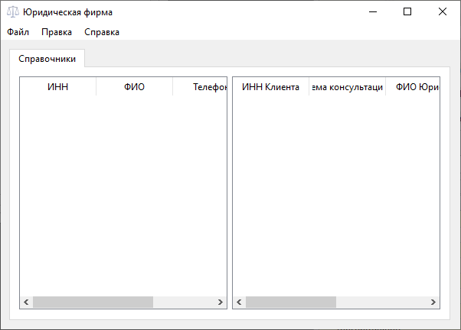

Рисунок F – Главное окно информационной системы

4.3.1 Работа со справочником «Клиенты»

В левой части окна, расположена таблица, отображающая содержимое справочника «Клиенты» (ИНН, ФИО, Телефон). При добавлении записей или загрузке данных из файла, вся информация о клиентах, хранящаяся в памяти, выводится в эту таблицу.

При нажатии на пункт меню «Правка» → «Добавить клиента» открывается диалоговое окно для добавления новой записи в справочник «Клиенты». На Рисунке 5 представлено окно добавления записи.

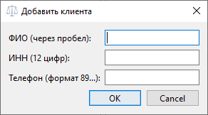

Рисунок 5 – Окно «Добавить клиента» справочника «Клиенты»

В текстовые поля «ФИО», «ИНН» и «Телефон» пользователю необходимо ввести соответствующие данные и затем нажать кнопку «ОК». При некорректности формата введенных данных или попытке добавить клиента с уже существующим ИНН, всплывающее окно уведомит пользователя об этом. В случае успешного добавления появится сообщение «Запись успешно добавлена!».

При нажатии на пункт меню «Правка» и последующем выборе в выпадающем меню пункта «Удалить клиента» открывается диалоговое окно для удаления записи из справочника «Клиенты». На Рисунке 6 представлено окно удаления записи.

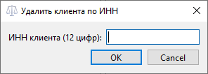

Рисунок 6 – Окно «Удаление записи» справочника «Клиенты»

В текстовые поля «ИНН», «ФИО» и «Телефон» необходимо ввести данные клиента, которого пользователь хочет удалить, и нажать кнопку «Удалить». Система запросит дополнительное подтверждение удаления, так как при удалении клиента будут также удалены все связанные с ним консультации. О некорректности данных, отсутствии записи в справочнике или несовпадении данных пользователя уведомят соответствующие всплывающие окна. Удаление клиента также возможно путем выбора соответствующей строки в таблице «Клиенты» и нажатия правой кнопки мыши для вызова контекстного меню, где будет доступен пункт «Удалить клиента».

При нажатии на пункт меню «Правка» и последующем выборе в выпадающем меню пункта «Найти клиента» открывается диалоговое окно для ввода ИНН клиента. На Рисунке 7 представлено окно поиска клиента.

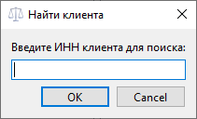

Рисунок 7 – Окно «Найти клиента»

В текстовое поле необходимо ввести 12-значный ИНН клиента. Если ИНН введен в неверном формате, система уведомит об этом. В случае нахождения клиента будет выведено информационное сообщение с его данными, а соответствующая строка в таблице будет автоматически выделена. Если клиент не найден, появится сообщение «Клиент с таким ИНН не найден».

Для работы с файлами, в меню «Файл» доступны пункты «Загрузить справочник Клиенты» и «Сохранить справочник Клиенты». При выборе этих пунктов открываются стандартные диалоговые окна для выбора файла загрузки или указания имени файла для сохранения. В случае успешной операции будет выведено соответствующее информационное сообщение. При ошибках загрузки или сохранения (например, файл не найден, неверный формат данных, отсутствие прав на запись) пользователь будет уведомлен.

4.3.2 Работа со справочником «Консультации»

В правой части окна, расположена таблица, отображающая содержимое справочника «Консультации» (ИНН Клиента, Тема консультации, ФИО Юриста, Дата). При добавлении записей или загрузке данных из файла, вся информация о консультациях, хранящаяся в памяти, выводится в эту таблицу.

При нажатии на пункт меню «Правка» и последующем выборе в выпадающем меню пункта «Добавить консультацию» открывается диалоговое окно для добавления новой записи в справочник «Консультации». На Рисунке 9 представлено окно добавления записи.

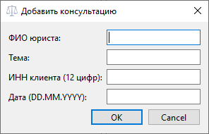

Рисунок 9 – Окно «Добавить консультацию» справочника «Консультации»

В текстовые поля «ФИО Юриста», «Тема», «ИНН клиента» и «Дата» пользователю необходимо ввести соответствующие данные и затем нажать кнопку «ОК». При некорректности формата введенных данных или попытке добавить консультацию для клиента, которого нет в справочнике «Клиенты», всплывающее окно уведомит пользователя об ошибке. В случае успешного добавления появится сообщение «Запись успешно добавлена!».

При нажатии на пункт меню «Правка» и последующем выборе в выпадающем меню пункта «Удалить консультацию» открывается диалоговое окно для удаления записи из справочника «Консультации». На Рисунке 10 представлено окно удаления записи.

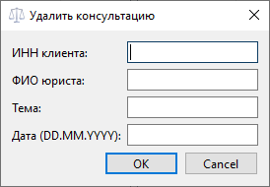

Рисунок 10 – Окно «Удалить консультацию» справочника «Консультации»

В текстовые поля «ИНН», «ФИО», «Тема» и «Дата» необходимо ввести данные консультации, которую пользователь хочет удалить, и нажать кнопку «Удалить». О некорректности данных, отсутствии записи в справочнике или несовпадении данных пользователя уведомят соответствующие всплывающие окна. Также удаление консультации выполняется путем предварительного выбора соответствующей строки в таблице «Консультации», после чего пользователь может нажать правую кнопку мыши для вызова контекстного меню и выбрать пункт «Удалить консультацию».

При нажатии на пункт меню «Правка» и последующем выборе в выпадающем меню пункта «Найти консультации клиента» открывается диалоговое окно для ввода ИНН клиента. На Рисунке 10 представлено окно поиска консультаций.

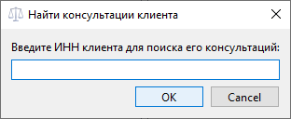

Рисунок 10 – Окно «Найти консультации клиента»

В текстовое поле необходимо ввести 12-значный ИНН клиента. Результаты поиска (список всех консультаций для данного клиента) будут выведены в отдельном информационном окне.

Для работы с файлами, в меню «Файл» доступны пункты «Загрузить справочник Консультации» и «Сохранить справочник Консультации». При выборе этих пунктов открываются стандартные диалоговые окна для выбора файла загрузки или указания имени файла для сохранения. В случае успешной операции будет выведено соответствующее информационное сообщение. При ошибках загрузки или сохранения пользователь будет уведомлен.

4.3.3 Формирование отчета «Консультации для клиентов»

При нажатии на пункт меню «Файл» и последующем выборе в выпадающем меню пункта «Сформировать отчет» открывается диалоговое окно для настройки и формирования отчета «Консультации для клиентов». На Рисунке 11 представлено окно формирования отчета.

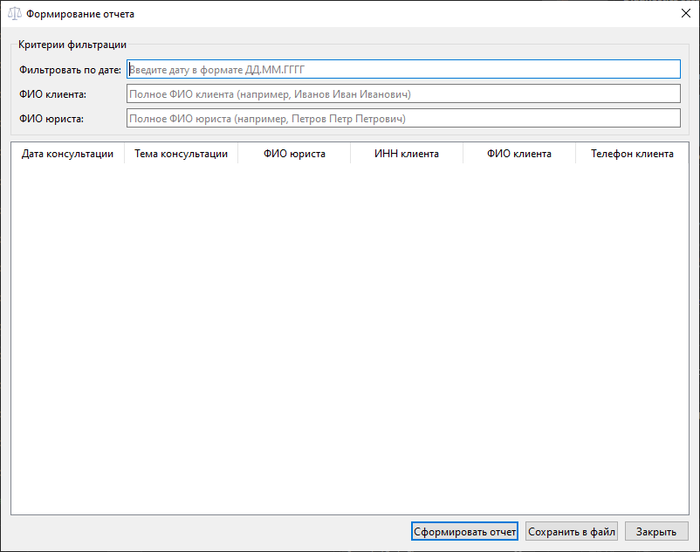

Рисунок 11 – Окно «Формирование отчета»

В полях «Дата», «ФИО клиента» и «ФИО юриста» пользователь может ввести критерии для фильтрации. Поля могут быть оставлены пустыми, если фильтрация по ним не требуется. При нажатии кнопки «Сформировать» отчет будет построен по заданным параметрам и отображен в виде таблицы в этом же окне. Если записи, удовлетворяющие заданным критериям, отсутствуют, появится соответствующее сообщение.

4.3.4 Отладка

При нажатии на пункт меню «Правка» и последующем выборе в выпадающем меню пункта «Отладка» открывается новое диалоговое окно «Окно отладки». На Рисунке 12 представлено окно отладки.

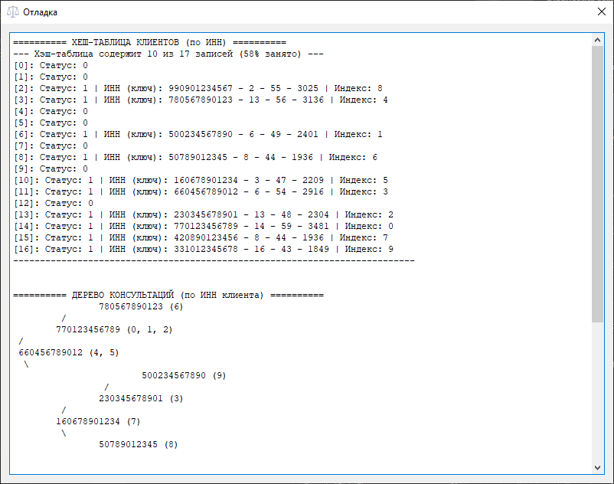

Рисунок 12 – Окно «Отладка»

В этом окне отображается текстовое представление внутреннего состояния основных структур данных: хеш-таблицы (для клиентов), AVL-дерева для консультаций (по ИНН клиента) и AVL-дерева для фильтрации отчета (по дате). Это позволяет разработчику или опытному пользователю проверить корректность работы структур данных.

4.3.5 О программе

При нажатии на пункт меню «Справка» и последующем выборе в выпадающем меню пункта «О программе» открывается стандартное информационное окно с краткими сведениями о приложении.

4.4 Тестирование

Тестируете отдельно работу СД и отдельно работу со справочником.

Тестирование проводилось методом черного ящика, результаты которого представлены в Таблицах _____.

Таблица 5 – Тестирование работы со справочником «Клиенты»

|  |  |  |  |  |  |
| --- | --- | --- | --- | --- | --- |
| Описание тестовой ситуации | | Входные данные | | Выходные данные | |
| Справочник «Клиенты» | Поля (ИНН;ФИО;Телефон) | Справочник «Клиенты» | Сообщение |
| Добавление | | | | | |
| 1 | Добавление с корректными данными | - | 111111111111;Новиков Олег Иванович;89101234567 | 111111111111, Новиков Олег Иванович, 89101234567 | «Запись успешно добавлена!» |
| 2 | Добавление с некорректными данными | - | 1234567890;Иванов Василий Гальперович;89000000000 | - | «Не удалось добавить запись! Проверьте корректность данных.» |
| - | 123456789012;Иванов Василий;89000000000 | - | «Не удалось добавить запись! Проверьте корректность данных.» |
| - | 123456789012;Иванов Василий Гальперович;99000000000 | - | «Не удалось добавить запись! Проверьте корректность данных.» |
| 3 | Проверка уникальности ключа | 770123456789;Иванов Иван Иванович;89123456789 | 770123456789;Иванов Иван Иванович;89123456789 | 770123456789;Иванов Иван Иванович;89123456789 | «Не удалось добавить запись! Проверьте корректность данных.» |
| 4 | Добавление при коллизии | 770123456789;Иванов Иван Иванович;89123456789 | 770123456798;Иванов Иван Иванович;89123456789 | 770123456789;Иванов Иван Иванович;89123456789 && 770123456798;Иванов Иван Иванович;89123456789 | «Запись успешно добавлена!» |
| Удаление | | | | | |
| 5 | Название тестовой ситуации |  |  |  |  |
| 6 | и т.д. |  |  |  |  |
| Поиск | | | | | |
| 5 | Название тестовой ситуации |  |  |  |  |
| 6 | и т.д. |  |  |  |  |

Таблица ____ – Тестирование работы со справочником «Название»

|  |  |  |  |  |  |
| --- | --- | --- | --- | --- | --- |
| Описание тестовой ситуации | | Входные данные | | Выходные данные | |
| Ваш справочник | Ваши поля | Ваш справочник | Сообщение |
| Добавление | | | | | |
| 1 | Название тестовой ситуации |  |  |  |  |
| 2 | и т.д. |  |  |  |  |
| Удаление | | | | | |
| 3 | Название тестовой ситуации |  |  |  |  |
| 4 | и т.д. |  |  |  |  |
| Поиск | | | | | |
| 5 | Название тестовой ситуации |  |  |  |  |
| 6 | и т.д. |  |  |  |  |

Таблица ____ – Тестирование структуры данных ______

|  |  |  |  |  |  |
| --- | --- | --- | --- | --- | --- |
| Описание тестовой ситуации | | Входные данные | | Выходные данные | |
| Ваша структура | Ваши поля | Ваша структура | Ваши поля |
| Добавление | | | | | |
| 1 | Название тестовой ситуации |  |  |  |  |
| 2 | и т.д. |  |  |  |  |
| Удаление | | | | | |
| 3 | Название тестовой ситуации |  |  |  |  |
| 4 | и т.д. |  |  |  |  |
| Поиск | | | | | |
| 5 | Название тестовой ситуации |  |  |  |  |
| 6 | и т.д. |  |  |  |  |

Аналогично для второго справочника и для отчета.

# Заключение

Целью курсового проекта было: повторение из введения.

Цель достигнута. Для достижения поставленной цели были выполнены следующие задачи:

Перечисление задач + что было дополнительно изучено для решения каждой (например, среда разработки и т. д.).

# Список литературы

должны быть ссылки на учебники (в том числе интернет-источники), из которых брали информацию теоретической части

1. Кормен Т. Х. Алгоритмы: построение и анализ. / Т. Х. Кормен, Ч. И. Лейзерсон, Р. Л. Ривест, Клиффорд Штайн – 2-е изд. – Москва : Издательский дом «Вильямс», 2005. – 1296 с.
2. Седжвик Р. Фундаментальные алгоритмы на С++. Анализ/Структуры данных/Сортировка/Поиск. / Роберт Седжвик. – Киев : Издательство «ДиаСофт», 2001. – 688 с.
3. Кнут Д. Э. Искусство программирования, Том 3. Сортировка и поиск – 2-е изд. – Москва : Издательский дом «Вильямс», 2007. – 832 с.
4. Вирт Н. Алгоритмы и структуры данных. / Никлаус Вирт – Москва : Издательство «Мир», 1989. – 360 с.